六爻占卜的易经基础知识（二）
一、先天八卦、后天八卦
乾卦：乾三连、乾为天、先天八卦数为1、后天八卦数为6、属金、西北、老父。
兑卦：兑上缺、兑为泽、先天八卦数为2、后天八卦数为7、属金、西、少女。
离卦：离中虚、离为火、先天八卦数为3、后天八卦数为9、属火、南、中女。
震卦：震仰盂、震为雷、先天八卦数为4、后天八卦数为3、属木、东、长男。
巽卦：巽下断、巽为风、先天八卦数为5、后天八卦数为4、属木、东南、长女。
坎卦：坎中满、坎为水、先天八卦数为6、后天八卦数为1、属水、北、中男。
艮卦：艮覆碗、艮为山、先天八卦数为7、后天八卦数为5、8，属土、东北、少男。
坤卦：坤六断、坤为地、先天八卦数为8、后天八卦数为2、8，属土、西南、母亲。
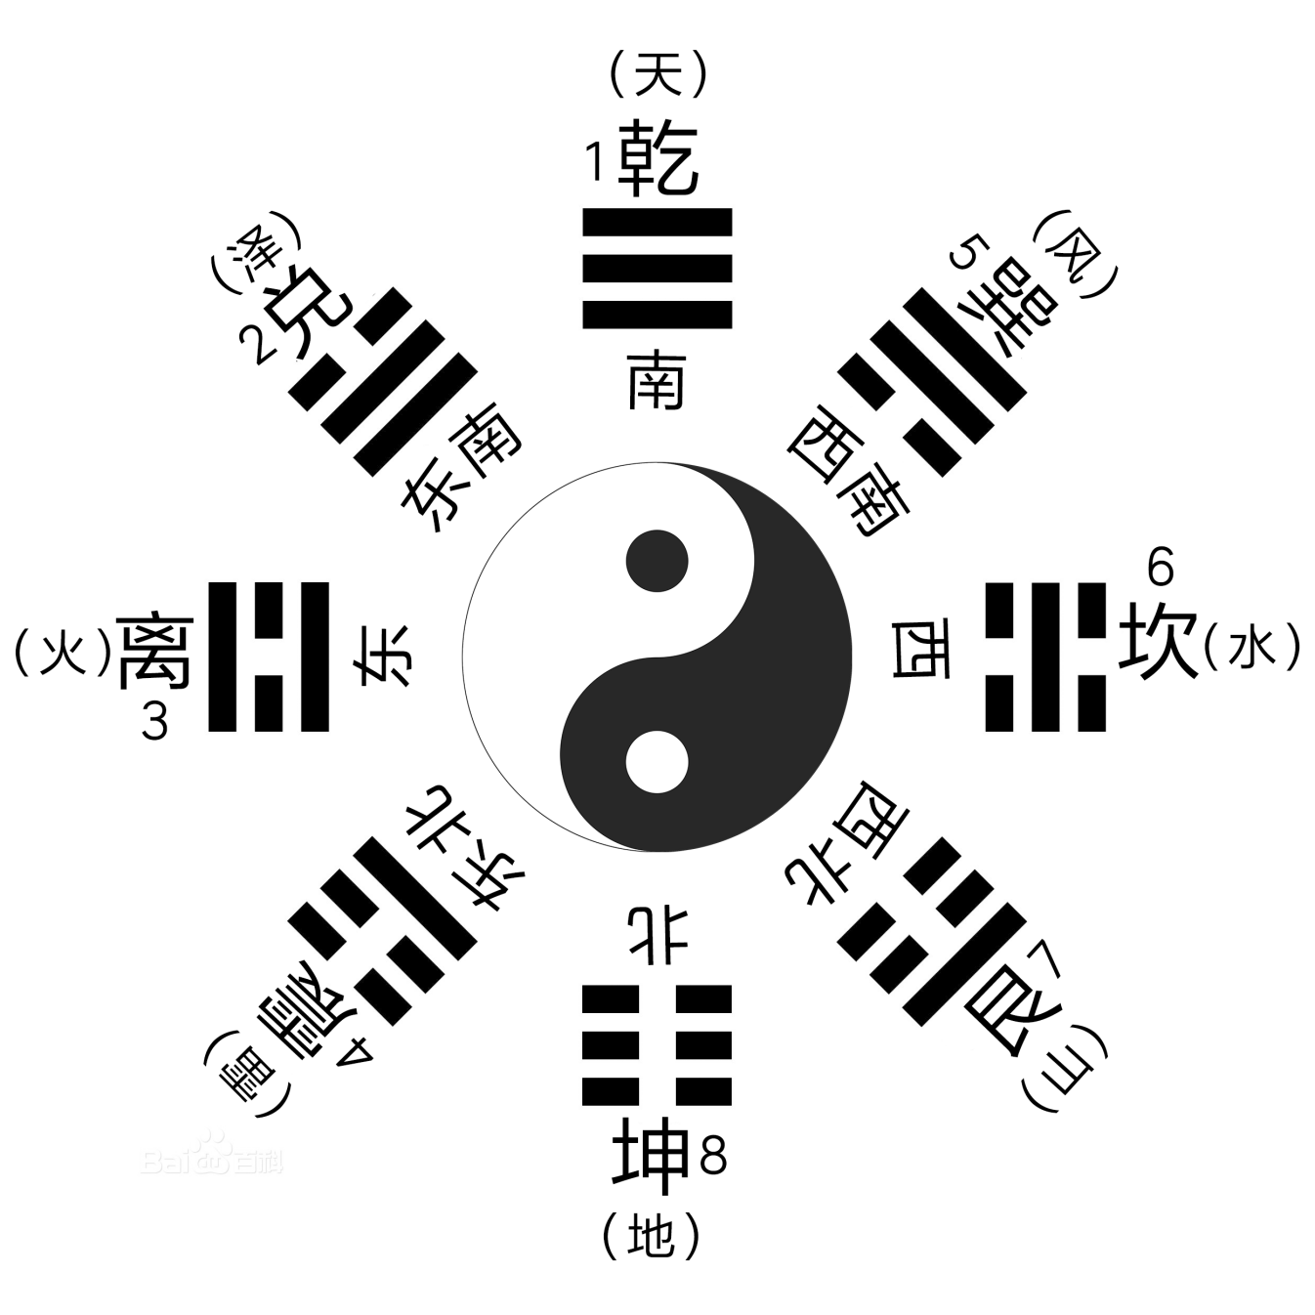
先天八卦

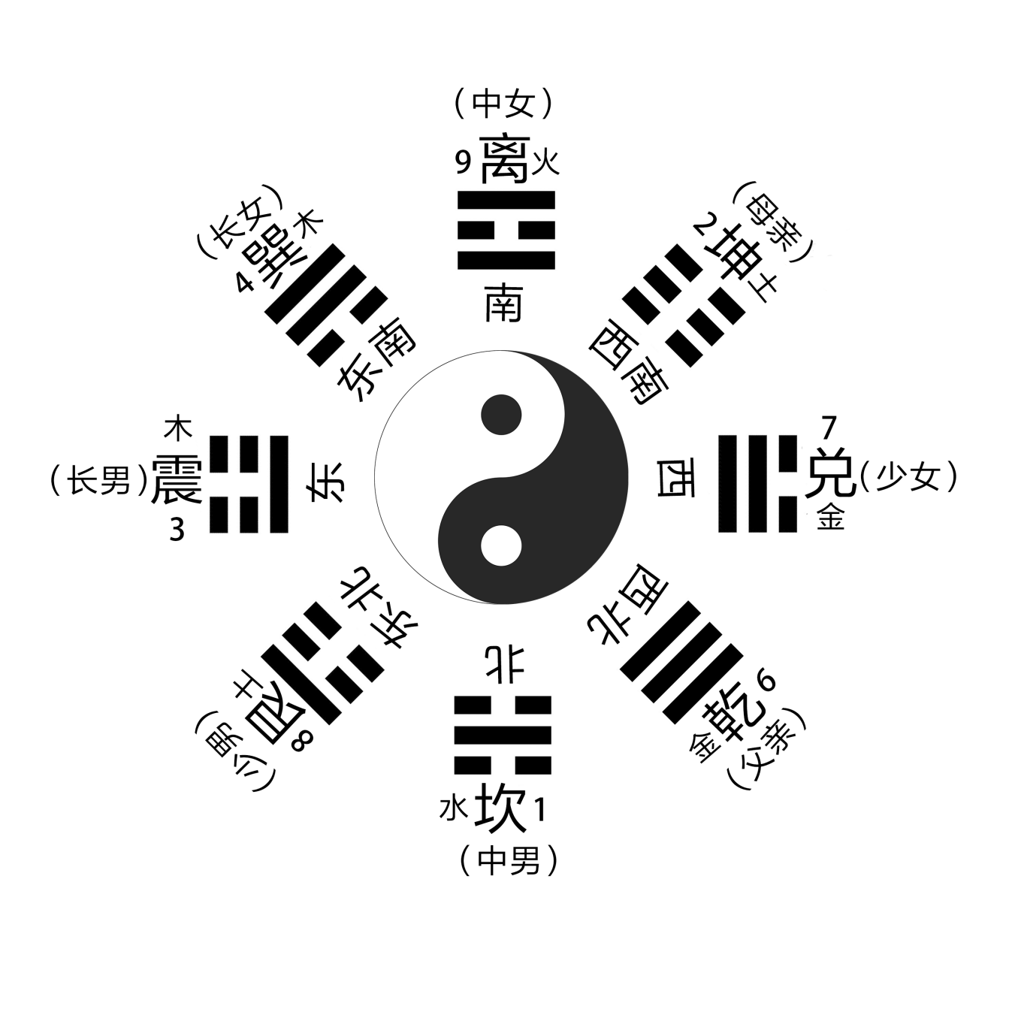
后天八卦

二、六十四卦的实用解释（主要用于卦象的现状与趋势的细节分析）
乾为天：刚健、开启 天风姤：疏忽、遇见 泽雷随：跟随、随顺
山地剥：剥换、显露 火地晋：晋升、提升 火天大有：收获、丰盛
风地观：观望、观察 坎为水：艰难、陷入 巽为风：跟风、上行下效
水泽节：节制、制约 水雷屯：萌芽、屯积 水火既济：顺其自然、顺利
泽火革：改革、革新 雷火丰：丰富、张扬 地水师：兴师动众、追究
艮为山：阻碍、停止 山火贲：粉饰、礼仪 地火明夷：前进不明、动则伤
山泽损：损失、损坏 火泽睽：反目、背驰 雷山小过：小的过错、过火
天泽履：履行、约定 风山渐：渐近、缓近 风泽中孚：诚信、坚持
震为雷：变动、走动 雷水解：和解、化解 火风鼎：鼎盛、极致
地风升：提升、发展 水风井：规划、局束 雷泽归妹：婚嫁、如愿
天山遁：隐遁、逃走 天地否：阻塞、不通 泽风大过：大的过失、过错
风雷益：有益、受益 山雷颐：颐养、培养 风天小畜：浅蓄、不充分
山风蛊：发动、谋事 离为火：显露、绚丽 山水蒙：启蒙、蒙昧
火山旅：旅行、奔波 风水涣：涣散、发散 风火家人：回家、家人
天水讼：诉讼、谈论 坤为地：承载、包容 天雷无妄：没忘行、无过错
地雷复：反复、重复 雷风恒：恒久、永恒 火雷噬嗑：沟通、切实交流
地泽临：亲临、临近 地天泰：安泰、通顺 泽天夬：缺陷、不完整
水天需：等待、筹备 水地比：亲密、相助 火水未济：未完结、受阻碍
兑为泽：说话、争论 泽水困：受困、困难 天火同人：同心协力、随大流
泽地萃：聚集、突显 泽山咸：情感、参与 雷天大壮：壮大、众所周知
水山蹇：行险、难关 雷地豫：欢愉、犹豫 地山谦：谦逊、不显露
山天大畜：蓄养、积蓄
三、占卜时常用的星煞
星煞信息对于卦象的细节分析很实用，应用也很广泛。自古的星煞很多，这里就举一些常用星煞作为大家参考使用。
- 驿马。寓意奔波、跑动、远近、动态、流动的性质等方面。以日支来做参考，逢申子辰日马星在寅，逢巳酉丑日马星在亥，逢寅午戌日马星在申，逢亥卯未日马星在巳。
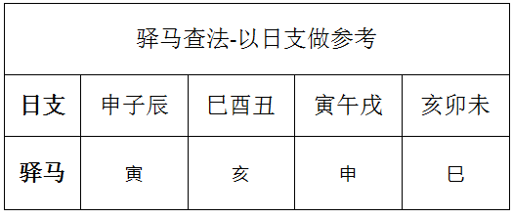
2、桃花。寓意女性、情感、孩子、广告、荣耀的性质等方面。以日支来做参考，逢申子辰日桃花在酉，逢巳酉丑日桃花在午，逢寅午戌日桃花在卯，逢亥卯未日桃花在子。
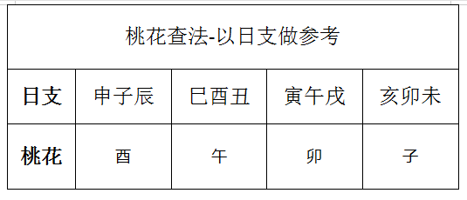
- 贵人。寓意与个人、交际、人际有关的星煞。以日干为标尺来做参考，逢甲与戊日贵人星在丑未；逢乙与己日贵人星在子与申；逢丙与丁日贵人星在亥与酉；逢庚与辛贵人星在午与寅；逢壬与癸日贵人星在卯与巳。有一个歌诀可以帮助大家记忆：“甲戊并牛羊，乙己鼠猴乡，丙丁猪鸡位；壬癸兔蛇藏，庚辛逢马虎，此是贵人方。”
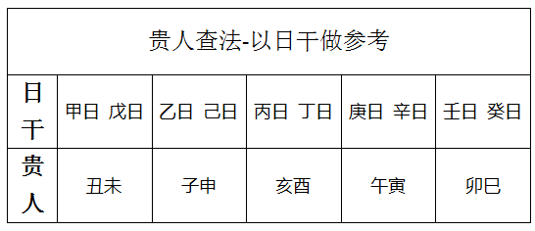
- 文昌。寓意能力、技能、策划、聪慧、技术性等方面的星煞。以日干来做参考，逢甲日文昌在巳、逢乙日文昌在午，逢丙日与戊日文昌在申，逢丁日或己日文昌在酉，逢庚日文昌在亥，逢辛日文昌在子，逢壬日文昌在寅，逢癸日文昌在卯。
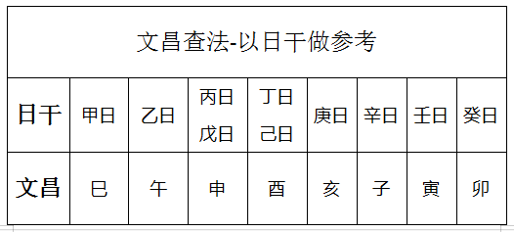
- 禄神。寓意财禄、福禄、生活、饮食、收益、回报等方面的星煞。以日干来做参考，逢甲日禄在寅，逢乙日禄在卯，逢丙日或戊日禄在巳，逢丁日或己日禄在午，逢庚日禄在申，逢辛日禄在酉，逢壬日禄在亥，逢癸日禄在子。
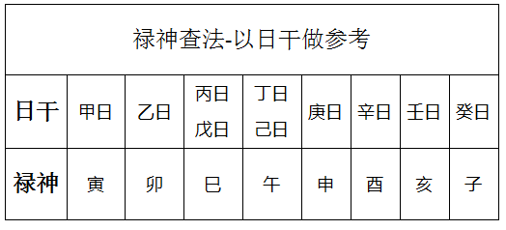
- 劫煞。寓意挑战、阻碍、劫难、问题、烦恼等方面的星煞。以日支来做参考，逢申子辰日劫煞在巳，逢巳酉丑日劫煞在寅，逢寅午戌日劫煞在亥，逢亥卯未日劫煞在申。
